СОВЕТ  муниципального образования  «город Агрыз» Агрызского  муниципального района  РЕСПУБЛИКИ ТАТАРСТАН | 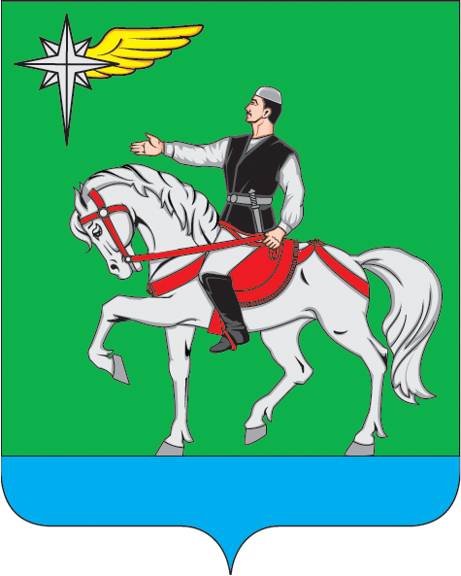 | ТАТАРСТАН РЕСПУБЛИКАСЫ  Әгерҗе муниципаль районы  «Әгерҗе шәңәре»  муниципаль берәмлеге  СОВЕТЫ
РЕШЕНИЕ КАРАР

25.11.2016 | г.Агрыз | № 10-4
О проекте по внесению изменений в Устав
муниципального образования «город Агрыз»
Агрызского муниципального района
Республики Татарстан

В соответствии с Федеральными законами от 06.10.2003 № 131-ФЗ «Об общих принципах организации местного самоуправления в Российской Федерации», от 23 июня 2016 года № 182-ФЗ «Об основах системы профилактики правонарушений в Российской Федерации», Законом Республики Татарстан от 29 сентября 2016 года № 75-ЗРТ «О внесении изменений в Закон Республики Татарстан», решением Совета муниципального образования «город Агрыз» Агрызского муниципального района Республики Татарстан от 06.12.2007 № 6-5 «Об утверждении Положения «О порядке организации и проведения публичных слушаний в городе Агрыз», Совет муниципального образования «город Агрыз» Агрызского муниципального района Республики Татарстан РЕШИЛ:
1. Принять в первом чтении проект о внесении изменений в Устав муниципального образования «город Агрыз» Агрызского муниципального района Республики Татарстан (Приложение № 1).
2. Предложения и замечания к проекту по внесению изменений в Устав муниципального образования «город Агрыз» Агрызского муниципального района Республики Татарстан направлять в постоянную комиссию по законности и регламенту Совета муниципального образования «город Агрыз» письменно в срок до 5 декабря 2016 года.
3. Установить, что предложения граждан к проекту по внесению изменений в Устав муниципального образования «город Агрыз» направляются в постоянную комиссию по законности и регламенту Совета муниципального образования «город Агрыз» в письменном виде с указанием Ф. И. О., года рождения, адреса автора по адресу: РТ, г. Агрыз, ул. Гагарина, 13, каб. 7.
4. Заявки на участие в публичных слушаниях проекта по внесению изменений в Устав муниципального образования «город Агрыз» Агрызского муниципального района Республики Татарстан с правом выступления подаются по адресу: РТ, г. Агрыз, ул. Гагарина, 13, каб. 7, лично или по почте (с пометкой на конверте «обсуждение Устава»).
5. Назначить публичные слушания проекта по внесению изменений в Устав муниципального образования «город Агрыз» на 6 декабря 2016 года на 11.00 часов в зале заседаний исполнительного комитета Агрызского муниципального района Республики Татарстан.
6. Обнародовать настоящее решение, разместив его на информационных стендах муниципального образования «город Агрыз» Агрызского муниципального района Республики Татарстан и на официальном сайте Агрызского муниципального района Республики Татарстан.
7. Контроль за исполнением настоящего решения возложить на заместителя главы муниципального образования «город Агрыз», заместителя председателя Совета муниципального образования «город Агрыз» Агрызского муниципального района Республики Татарстан Шаймухаметова И.Э.

Председатель Совета,
Глава муниципального образования В.В. МАКАРОВ

Приложение № 1
к решению Совета муниципального
образования «город Агрыз» Агрызского муниципального района Республики Татарстан
от «25» ноября 2016 № 10-4

Изменения в Устав муниципального образования «город Агрыз» Агрызского муниципального района Республики Татарстан

1. Часть 1 статьи 6 дополнить пунктом 15 следующего содержания:
15) осуществление мероприятий в сфере профилактики правонарушений.

2. Часть 2 статьи 48 дополнить абзацем 14 следующего содержания:
- осуществление мероприятий в сфере профилактики правонарушений.

